Packet Tracer: configuración de OSPFv2 en un área única

1. Topología

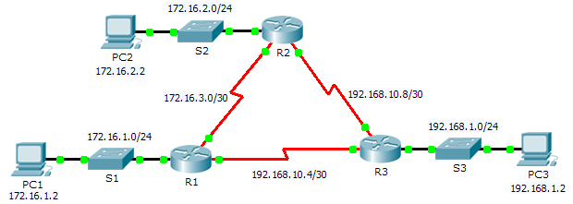

1. Tabla de direccionamiento

|  |  |  |  |  |
| --- | --- | --- | --- | --- |
| Dispositivo | Interfaz | Dirección IP | Máscara de subred | Gateway predeterminado |
| R1 | G0/0 | 172.16.1.1 | 255.255.255.0 | N/A |
| S0/0/0 | 172.16.3.1 | 255.255.255.252 | N/A |
| S0/0/1 | 192.168.10.5 | 255.255.255.252 | N/A |
| R2 | G0/0 | 172.16.2.1 | 255.255.255.0 | N/A |
| S0/0/0 | 172.16.3.2 | 255.255.255.252 | N/A |
| S0/0/1 | 192.168.10.9 | 255.255.255.252 | N/A |
| R3 | G0/0 | 192.168.1.1 | 255.255.255.0 | N/A |
| S0/0/0 | 192.168.10.6 | 255.255.255.252 | N/A |
| S0/0/1 | 192.168.10.10 | 255.255.255.252 | N/A |
| PC1 | NIC | 172.16.1.2 | 255.255.255.0 | 172.16.1.1 |
| PC2 | NIC | 172.16.2.2 | 255.255.255.0 | 172.16.2.1 |
| PC3 | NIC | 192.168.1.2 | 255.255.255.0 | 192.168.1.1 |

1. Objetivos

Parte 1: configurar el routing OSPFv2

Parte 2: verificar las configuraciones

1. Información básica

En esta actividad, el direccionamiento IP ya está configurado. Usted es responsable de configurar la topología de tres routers con OSPFv2 básico de área única y, a continuación, de verificar la conectividad entre las terminales.

1. configurar el routing OSPFv2
   1. configurar OSPF en R1, R2 y R3.

Utilice los siguientes requisitos para configurar el routing OSPF en los tres routers:

* 1. ID de proceso 10
  2. ID del router para cada router: R1 = 1.1.1.1; R2 = 2.2.2.2; R3 = 3.3.3.3
  3. Dirección de red de cada interfaz
  4. Interfaz LAN configurada como pasiva (no utilice la palabra clave **default**)
  5. verificar que el routing OSPF funcione.

En cada router, la tabla de routing ahora debe tener una ruta a cada red de la topología.

1. Verificación de las configuraciones

Cada computadora debe poder hacer ping a las otras dos computadoras. De lo contrario, revise las configuraciones.